айдаев: Я вам сказал проста настройте больше вам ничего ненадо
самый лутчий вориант на качере
еше раз вам говорю сперва зделайте качером ..и потом как узнаете как это работает ..можете с пачкагеном зделать
[01.09.2016 0:56:46] Дмитрий Накаев: если с качером , гранату надо питать ?
наиль айдаев: зделайте даттайм большой на низком частоте и запустите качера
гранту надо на резонанс обезательно ато потребление увеличится
Дмитрий Накаев: скажи какое допустимое потребление установки ?
наиль айдаев: вот тот мои даные гранаты эти были точные .мотайте ту гранату получите 1200ватт больше 3.5 ампер не поднимайте а так можно 5ампер это для настройки а когда на самазапит установка жрет до 2ампер на все
бросте пока теслу..работайте над качером
акумлятором хорошо там чистый ток но ест минус транзисторы можно спалить
Антон Тоха: наиль, а как синхронизацию сделать качера и пуш пула?
наиль айдаев: я не делаю когда все четка настроиш ничего там не нужно
Антон Тоха: зеленый это у тебя управляемая тесла? или качер?
наиль айдаев: думайте головой Руслан зделал первые установки с качером + акула тоже делал первую установку качером+ и я тоже зделал первую установку качером
Витаха: и я доделываю с качеро
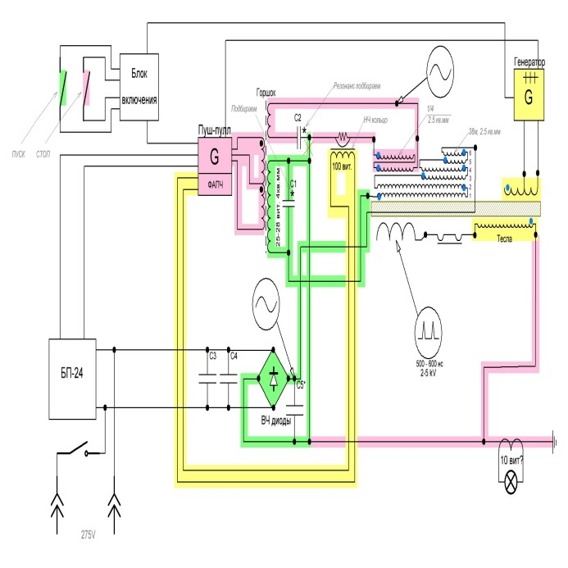
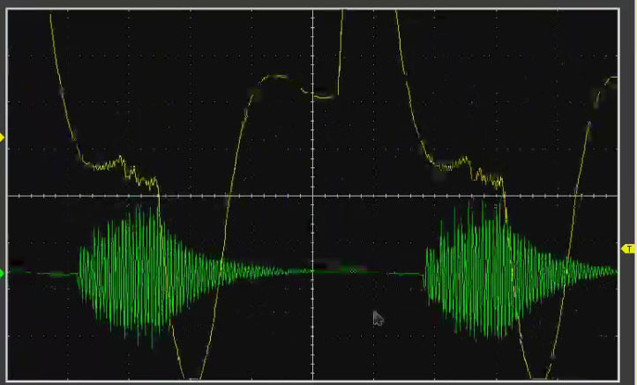
наиль айдаев: зеленый это теслы пачки
Антон Тоха: если делать качером, то будет просто чистый синус
наиль айдаев: да это зависит от качера ..ест качеры дают рыбки как у меня
но я никаму не показывал эти рыбки
Антон Тоха: т.е. нужен качер с прерыванием?
наиль айдаев: нет без прерывно рабочий качер постояна долбить
я печатку всем раздал ест и здес тоже .если не удалили ( КАЧЕРНЫЙ КОНТРОЛЕР в LAY )
Антон Тоха: наиль, а на горшке у тебя какие обмотки есть?
наиль айдаев: три витка +28витка и на каждый плече по плече 10+10 24вольт
кондеры обезательно надо кто этой печаткой делал уже .у этих людей получается
наиль айдаев: он что тебе даст и сколько ватт тебе это важно..принцип узнать
Антон Тоха: а индуктор гранаты нужно заземлять?
наиль айдаев: нет землю только холодный конец гранаты
Антон Тоха: т.е. в схеме не правильно нарисовано
наиль айдаев: хоячеш вопшем на гранату не подключаи землю и так он работает
Антон Тоха: ФАПЧ тоже не нужен тут? верно?
наиль айдаев: ничего не нужно
наиль айдаев: и паралельно на 28 на горшке кондер тоже не нужно
Антон Тоха: а перед диодным мостом нужнен кондер???
наиль айдаев: это канешно нужно
Дмитрий Накаев: Наиль , индуктор с гранатой совместить резонансы ?
наиль айдаев: да
наиль айдаев: зделайте 30градус резонанс
Дмитрий Накаев: а осциллограмма есть у тебя ?
наиль айдаев: не знаю всем раздал архиве если остались щас закину
Антон Тоха: а все-таки как нужно правильно совместить резонансы???
наиль айдаев: на фотке видите лампы горят 1250ватт и даже больше это получил с качером
Витаха: Наиль а тя блок питания 8,5 Амперный или 6 Амперный можешь глянуть
Антон Тоха: а осциллограмы эти в каких точках снимал?
наиль айдаев: зеленый остилограмма качера
наиль айдаев: 6.5ампер у меня
Антон Тоха: т.е. качер у тебя с прерыванием идет
почти да там же фазаврошатель и+частота пачки
ну эти не пачки почти одно и тоже
наиль айдаев: на плате 50ом надо подбирать
Антон Тоха: схема верная получается???
наиль айдаев: диод убери на 28витков прямо надо делать
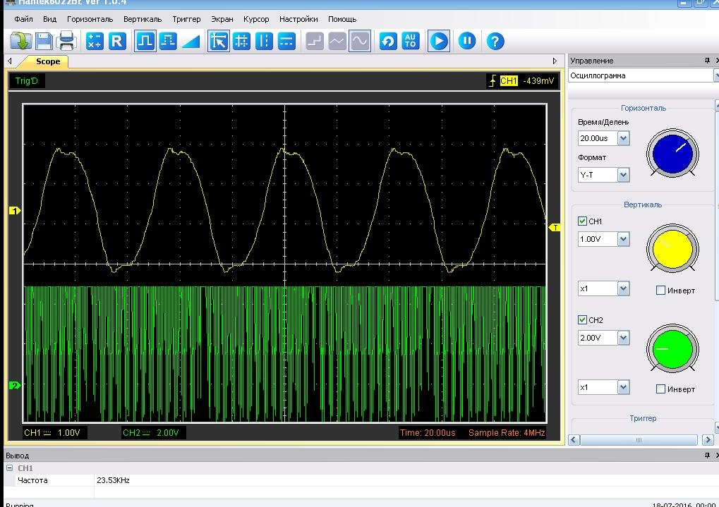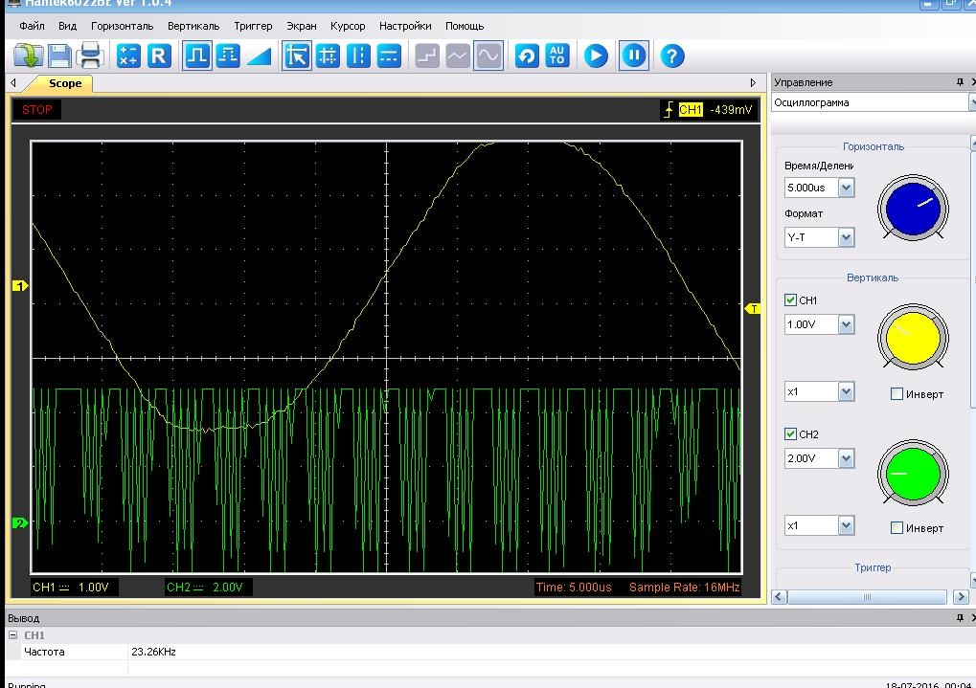
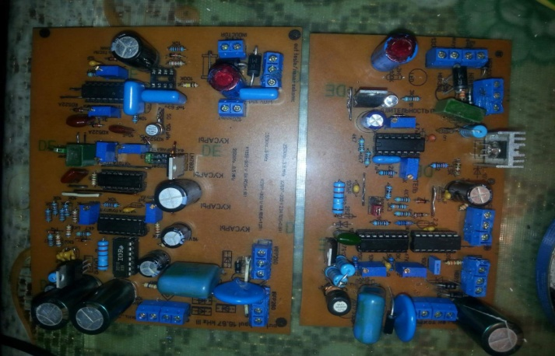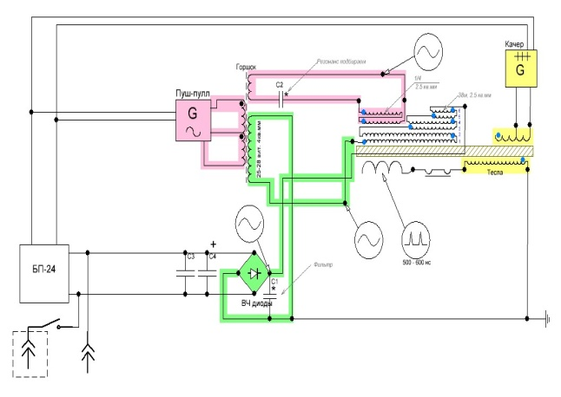
[01.09.2016 1:45:13] Антон Тоха: осталось понять только как совместить резонансы индуктора и гранаты
[01.09.2016 1:46:11] наиль айдаев: за проста нет там ничего зделайте под обе синус гдето от 10+30 градус все
[01.09.2016 1:46:50] Антон Тоха: не совсем понял что ты имеешь ввиду
[01.09.2016 1:47:44] наиль айдаев: два синуса у нас там вот и под синусами зделай как я сказал мне пора глазки закрываются
[01.09.2016 1:48:42] Антон Тоха: т.е. на индукторе синус и на гранате синус. и они отстают друг от друга на 30 градусов
[01.09.2016 1:48:57] наиль айдаев: да все правильно
Антон Тоха: Вот вчера набросал.
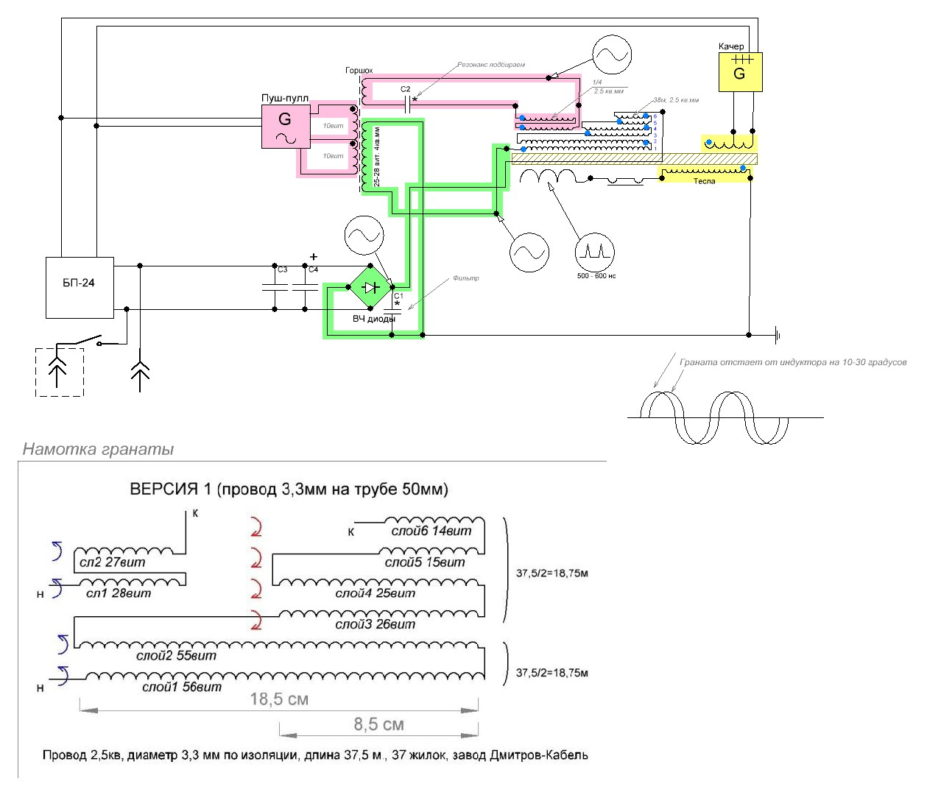
[14.11.2016 18:46:14] СЕРГЕЙ САЛЬНИКОВ: Ваша удочка - влияние электрического поля на свободные колебания в контуре. По току!
Да не нужно нам напряжение. Напряжение падает на нагрузке из-за того, что не хватает движения зарядов через нагрузку (ток). А на напряжение от него в зависимости по закону дедушки Ома находится. Напряжение на выходе останеца такое, как при холостом ходе пуш-пула и настраивать его нужно на 220 - 230 вольт.
Работа среды состоит в том, чтоб втолкнуть ионизацию от ТТ во время того, когда синус тока через ноль проходит (стенка Блоха максимально расширена в этот момент)
Нужно поддерживать вращение магнитного поля, влияя на него электрическим потенциалом от ТТ, магнитное поле в непосредственной зависимости от тока, поэтому ток тоже разгоняется. Подключение нагрузки - частный случай. После пару секунд она подключается.
http://realstrannik.com/forum/razdel-avtorskikh-tem/983-ustanovka-andrian-dniester?start=18
oktogen gorchilin.com/calculator/pull
Внимательно всмотритесь в эту анимацию с расчетом. Тут вся суть. Проходите мимо и не замечаете, все уже показали.
Не цепляйтесь вы к намотке такой сложной гранаты, она кривая . От Теслы можно вообще отказаться. Пушпул тоже лишнее. Можно возбуждать колебания и даже нужно, одноактной схемой. Импульсами с регулируемой скважностью с очень точной регулировкой ( десятые доли процента) частотой следований возбуждаем одну частоту , а подбором скважности запускаем более высокую .
Резонатор , он же граната, работает на пол волны , его лц нужно загнать на вторую гармонику. Но в той конструкции что предложена это сделать не возможно, все наоборот получается , лц ниже основной частоты, система работает на кратностях, от сюда и низкий кпд. Ещё раз смотрите ссылку, внимательно, думаю у кого нибудь озарение случится.

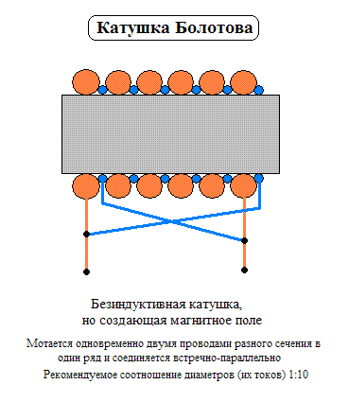
[04.12.2016 16:01:01] наиль айдаев: Когда эксы делал . увидел чем менше индукивность . тем больше дает эфект.. прошол три месяца сам себе задал вопрос . наконец понял все маторы электроные работают без индуктивностью.. и нам тоже надо делать тожее самое .. и акула намотал то же самое.. и еше вы мире сколько людей постараются настроить БТГ представте . никто до сих пор не смог повторить.. потому что руслан сам не понял нарисовал схему БТГ и он сам получил маленький эффект работаюший от блока питание .. Он думал что он все получил и сразу закричал на форуме
ИР: Одна задающие импульс вторая съем
Maikl: что бы получить безиндуктивную катушку не обязательно мотать её встречным бифом, просто загоните любую катушку в её собственный резонанс и она не будет иметь индуктивность! И еще маленький секрет амплитуда выброса ОЭДС с катушки примерно равна амплитуде синуса этой катушки загнанной в резонанс!
наиль айдаев: Там прикол провода на конце встречно подключаем как восмерка А теперь что-же будет происходить если мы включим безиндукционную катушку вместо индуктивности - отпадет надобность в конденсаторе и подстройке по частоте, т.к. безиндукционая катушка уже настроена в резонанс, без кондера!
[04.12.2016 16:54:38] наиль айдаев: и еше вам я скажу как раскачать теслу от земли

[07.12.2016 17:51:09] Юрикс Х: Эти видео бестолковые абсолютно ! Глупости очередные , говорю как знающий. Совершенно тупиковая ветка движения . Зачем учить людей и высказывать свои мысли вслух тут , если нету ничего рабочего ? Я всю дорогу наблюдаю глупости эти и хочу понять ?! Скажите , Сергей , это героя вы тут строите или что ? Зачем заводить людей в тупик вот этими глупостями ? Вы ищите резонансную частоту катушки ? Так ?! И где логика в ваших действиях ? Правило номер один ☝️ Любое вмешательство в резонанс губит его на корню и все ваши старания насмарку ! Это даже без обсуждения. Правила номер два: индуктор резонанса не должен влиять на съем и наоборот. У вас тут 50% влияния и Вы снимаете энергию резонанса уже активной нагрузкой нарушая резонанс как таковой . Рома Акула мотал эту катушку упрощая свою систему со знанием дела. Вы тут не знаете почему одна катушка заменяет сразу два или даже три разных катушки индуктивности. Потому запуск системы уже не возможен . Куча искателей постоянно снимает или пытается снимать энергию резонанса в активную нагрузку где ничего не получается. Это классика и надо об этом помнить .... Где тут зона минус один ? Что делает Тесла ? Наводить на бедный бифилярный контур ВЧ от Теслы, много ума не надо . Надо разобраться в процессах .... Как использовать токи систем не нарушая их резонанса . Включите мозги наконец , блин.﻿
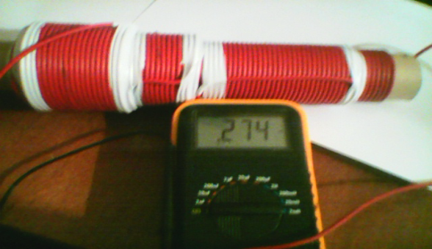 должно быть 220 мкГн...
[08.12.2016 19:23:08] Юрикс Х: Создавая электрическую стоячую продольную волну, он моделировал ее по аналогии с волнами в воздухе, подбирал длину волны таким образом, чтобы приемная аппаратура оказалась в точке максимального изменения амплитуды электрического поля (пучность волны). Вначале создавалась резонансная электрическая стоячая продольная волна, которая не может сама по себе переносить энергию, поскольку она стационарная. «Приемник» находился в наилучшем месте для преобразования энергии волны, так сказать «на гребне волны». Затем Тесла модулировал поле более низкой частотой, обычно в соотношении 1/4. При этом, обеспечиваются изменения величины электрического потенциала в точке «пучности» стоячей волны, что позволяет извлекать мощность на выходе приемного устройства преобразования энергии.
Узлы и пучности такой стоячей волны в пространстве имеют фиксированное положение, а при модуляции ее амплитуды, меняется степень сжатия-разряжения эфирной среды, но положение узлов и пучностей в пространстве не меняется.
Резонансная настройка аппаратуры нужна для того, чтобы «приемник» находился в месте максимальных изменений амплитуды стоячей продольной волны, создаваемой «передатчиком». Слова «приемник» и «передатчик» взяты мной в кавычки, поскольку в данном случае ничего не передается, и ничего не принимается. Источник стоячей продольной волны создает изменения плотности эфира, что приводит к изменениям величины электрического потенциала в точке пространства, где находится преобразователь этого процесса.
Разумеется, величина мощности, которую можно получить, используя преобразования колебаний плотности эфира, зависит от амплитуды и частоты изменений плотности энергии стоячей продольной волны, а также ограничена конструктивными особенностями схемы «приемной» аппаратуры.
Взаимодействуя с поднятой над землей (изолированной от воздуха) металлической пластиной, эти «частицы» обеспечивают постоянное накопление на ней положительных электрических зарядов. По методу Тесла, пластина соединяется с конденсатором, который имеет контакт с землей. Поскольку земля является накопителем электрически отрицательно заряженных частиц, то образуется электрический ток, который течет постоянно из конденсатора в землю.
Частота, на которую мы можем настроить такой «детекторный приемник» с целью извлечения максимальной мощности, зависит от местных условия. В районе, где работает мощная телерадиостанция, можно настроить колебательный контур приемника на частоту ее передатчика. Такие «фокусы» с получением свободной энергии, даже на уровне в несколько киловатт, нам известны, но в районах, удаленных от источников радиосигнала, максимальная мощность может быть получена только при настройке на частоты естественных природных процессов. В резонаторе «земля - ионосфера» есть свои собственные резонансные частоты, которые известны, как Шумановские резонансы. Их изучают в курсе радиотехники, и, обычно, обращают внимание студентов на процессы в ионосфере для диапазона в десятки килогерц и выше, который важен для качества радиосвязи. В рамках главы о работах Тесла, нам интересны низкочастотные процессы в глобальном резонаторе планеты.
Он рассматривал частицы эфира как «чрезвычайно подвижные, обладающие
незначительной массой и поперечным сечением по сравнению с электронами». Они несжимаемы, имеют положительный заряд, и «могут с легкостью перемещаться через пространство и вещества со скоростью, намного превышающей скорость света». Это было «холодное электричество», это одна из форм свободной энергии. Для данного вида энергии, также используется термин «положительное электричество», о котором Тесла писал в патенте № 685,957.
[08.12.2016 19:51:58] Юрикс Х: Однако, по сообщениям в прессе, после патентования, практическое сотрудничество турецкой компании с грузинским автором не сложилось. Капанадзе писал в 2010 году: «С турками я подписал контракт, мы должны были сделать 10 мегаваттную электростанцию, но когда начали работу, появился некто Миндели, который говорит, что тоже знает этот секрет... Много денег и нервов ушло на борьбу с ним, а потом я вернулся в Грузию. Турки снова начали контактировать со мной, но я уже не хочу туда смотреть».
Могу предположить, что турецкие разработчики добились успеха. Летом 2010 года я общался с их командой по е-майл, и мне запомнилась одна фраза из переписки: «Результаты у нас такие, что невозможно поверить своим глазам. Мы скоро вас пригласим». Однако, до уровня организации поездки к ним, для тестирования генератора, наше общение не продвинулось. В конце 2010 года, от турецкой группы мы уже не получали никаких новостей.
По сообщениям от группы Капанадзе, они достигли большого уровня мощности, демонстрировали свою технологию представителям власти, церкви и инвесторам из Европы. Показательный пример: грузинские власти не проявляют большого интереса к внедрению данной технологии, хотя их давно не устраивает зависимость от
поставок топлива, а ситуация с энергоснабжением в Грузии очень сложная. Это показывает мощное влияние международного нефтегазового сообщества на ситуацию с внедрением таких технологий, в том числе, в Грузии. По этой же причине, хотя проект и развивается в Европе, но группа Капанадзе пока не имеет планов по работе с российскими партнерами. Вы можете связаться с Тариелем Капанадзе по емайл tarielkapanadze@gmail.com
[12.12.2016 19:43:52] Юрикс Х: На сколько я понял: Энергия как бы находится в стоячей волне, которую нужно пошевелить... (примерно так) и спускать в нагрузку!
Шевелить даже и не надо, она должна работать в стабильном процессе, как бы аккумулятор большой "огромной" мощности! Нам нужно только создать выход этой энергии, не вмешиваясь в контур!
[12.12.2016 20:00:39] наиль айдаев: Настройте на частоту 24.4кгц все гранату с индуктором и теслу на 2мгц чуть туда сюда надо запас частоты продвод гранаты 37.5 граната намотка капанадзе синий граната
зделайте на обе стороны резонанс к резонансы гранаты и индуктора тогда вы сможете возбудить стоячку поставили пустую гранату и хотите СЕ от него . зделай те как я говорю
все обе контура настрой на одну частоту когда возбудите стоячку частота на гранате останится который мы настроили .. а индуктора уже будет частота стоячего волна …большая и на гранате появится рыбки модулятием это после удара пачками
[12.12.2016 20:08:18] Ruslan Rogovets: Спасибо Наиль. Паралельно к гранате конденсатор и диодный мост да?
наиль айдаев: Не последовотельно на индуктор и гаранту конденсаторы резонанс
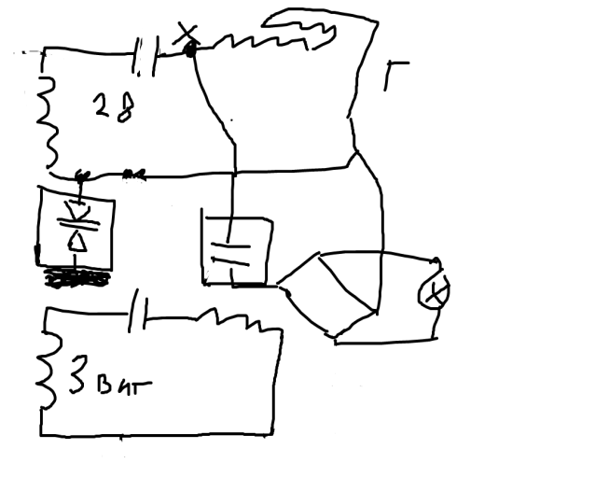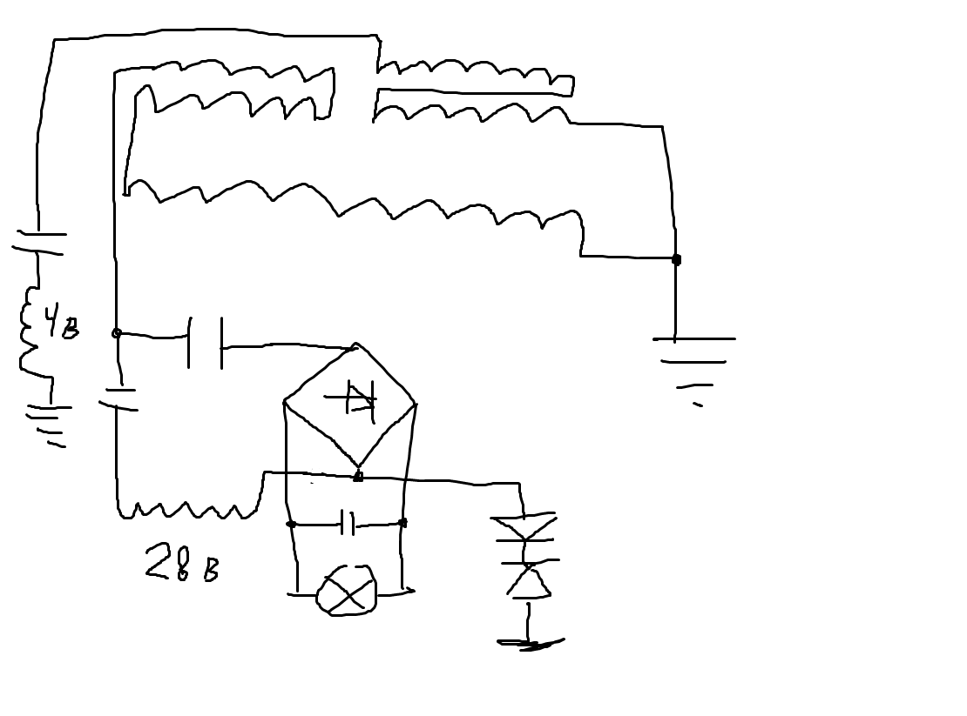
Юрикс Х: Диоды встречно! Но большая нагрузка на диод, который на земле...!
[наиль айдаев: Я все расказал что я делал зделайте и у всех получится Да диоды встречно и можно одну поставить высокачастотные Диод шоттки! 18ке18са те диоды я использовал с другими диодами не заработал
Юрикс Х: последний рисунок более менее правильно! Нужно стараться, максимально не вмешиваться в контур!!! Для этого и нужен диодный мост с кондером, чтобы снимать с макушек Через кондер ЛУЧШЕ! А дальше можно эксперементировать, без потери мощности...

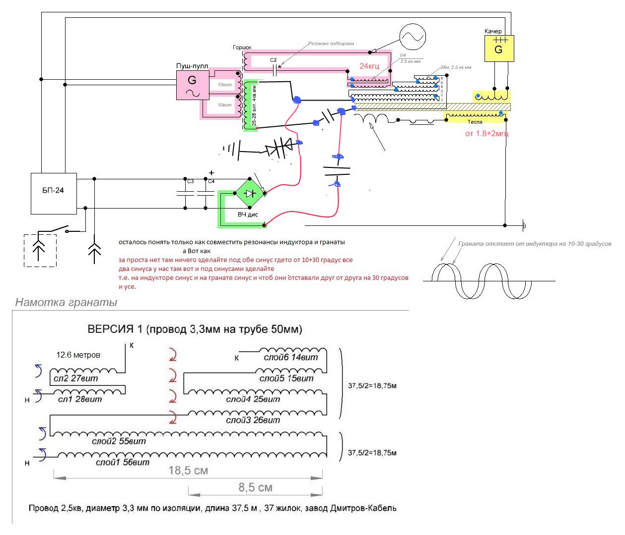
наиль айдаев: там 28 виток не правильно
Витаха: аскока нужно ты же диктовал мы рисовали?
наиль айдаев: Нет на 28 резонанс последовотельно подключить : надо 25
[12.12.2016 20:25:32] наиль айдаев: И еше на горшке мотаем провода кроме трех виток против часовой
Ruslan Rogovets: Наиль у вас используется глюк Тл494?
наиль айдаев: Это я ранше делал и без него можно
[13.12.2016 20:23:33] евгений: Зря наиля не слушаете,при настройке резонанса гранаты по его схеме огромный рост мощности, правда у меня не на расчетной частоте но это дело эксперементов. все работает, не туда лезете!!
Янис Лазариди: подскажите чем лучше травить платы?
Юрикс Х: Дешевле: Перекись водорода + лимонная кислота + соль.
Точнее: В 100 мл аптечной 3% перекиси водорода (гидроперит) растворяется 45 г лимонной кислоты и 5 г поваренной соли.


